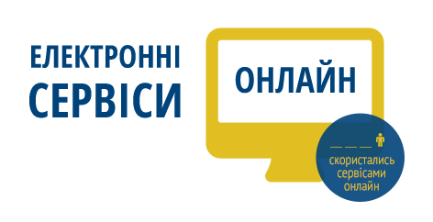
Міністерство юстиції - перше міністерство на сьогодні, яке впроваджує онлайн-сервіси з отримання відповідних документів нашими підприємцями через Інтернет, без черг, без відповідних хабарів в режимі онлайн.
Міністерство юстиції презентувало новий сайт, на якому українці зможуть тепер в електронному режимі реєструвати бізнес, отримувати виписки, а також довідкові дані про компанії.
Раніше у наших підприємців витрачалося кілька годин, а то й кілька днів для того, щоб отримати виписку, довідку про те, що вони дійсно є підприємцями, що у них є така форма власності, саме таким видом діяльності вони займаються.
Даний електронний доступ спростить ведення бізнесу в Україні, зекономить час підприємців на обхід бюрократичних установ і знизить ризики корупції. З цього моменту практично кожен українець зможе це робити це у себе вдома, не відвідуючи відповідні державні органи. Так само є можливість отримати виписки юридичної особи, витягу або довідки, завантаживши їх прямо з сайту без будь-яких підписів і печаток, без стояння в чергах.
Найчастіше отримання довідок, виписок та витягів з Єдиного держреєстру підприємств для підприємців було пов'язано з хабарництвом реєстраторів і величезними чергами.
Відтепер не потрібно буде приходити в реєстраційні офіси, щоб отримати ці документи. Відтепер ми кардинально змінюємо підходи в роботі, ми ламаємо корупційні мотиви, позбавляючись від людського фактора - ми вводимо онлайн-сервіс.
Для одержання електронного документа не потрібні електронні цифрові підписи або інші підтвердження. Заповнивши необхідні поля, потрібно оплатити послугу карткою Ощадбанку - вартість отримання витягу становить 45 гривень 68 копійок плюс 3 гривні комісії отримує Ощадбанк - тобто в цілому 48,68 грн.
Ті українці, які не мають доступу до мережі, зможуть отримувати послуги особисто, в нотаріусів, що в банку або в реєстраційному офісі місцевої ради.

